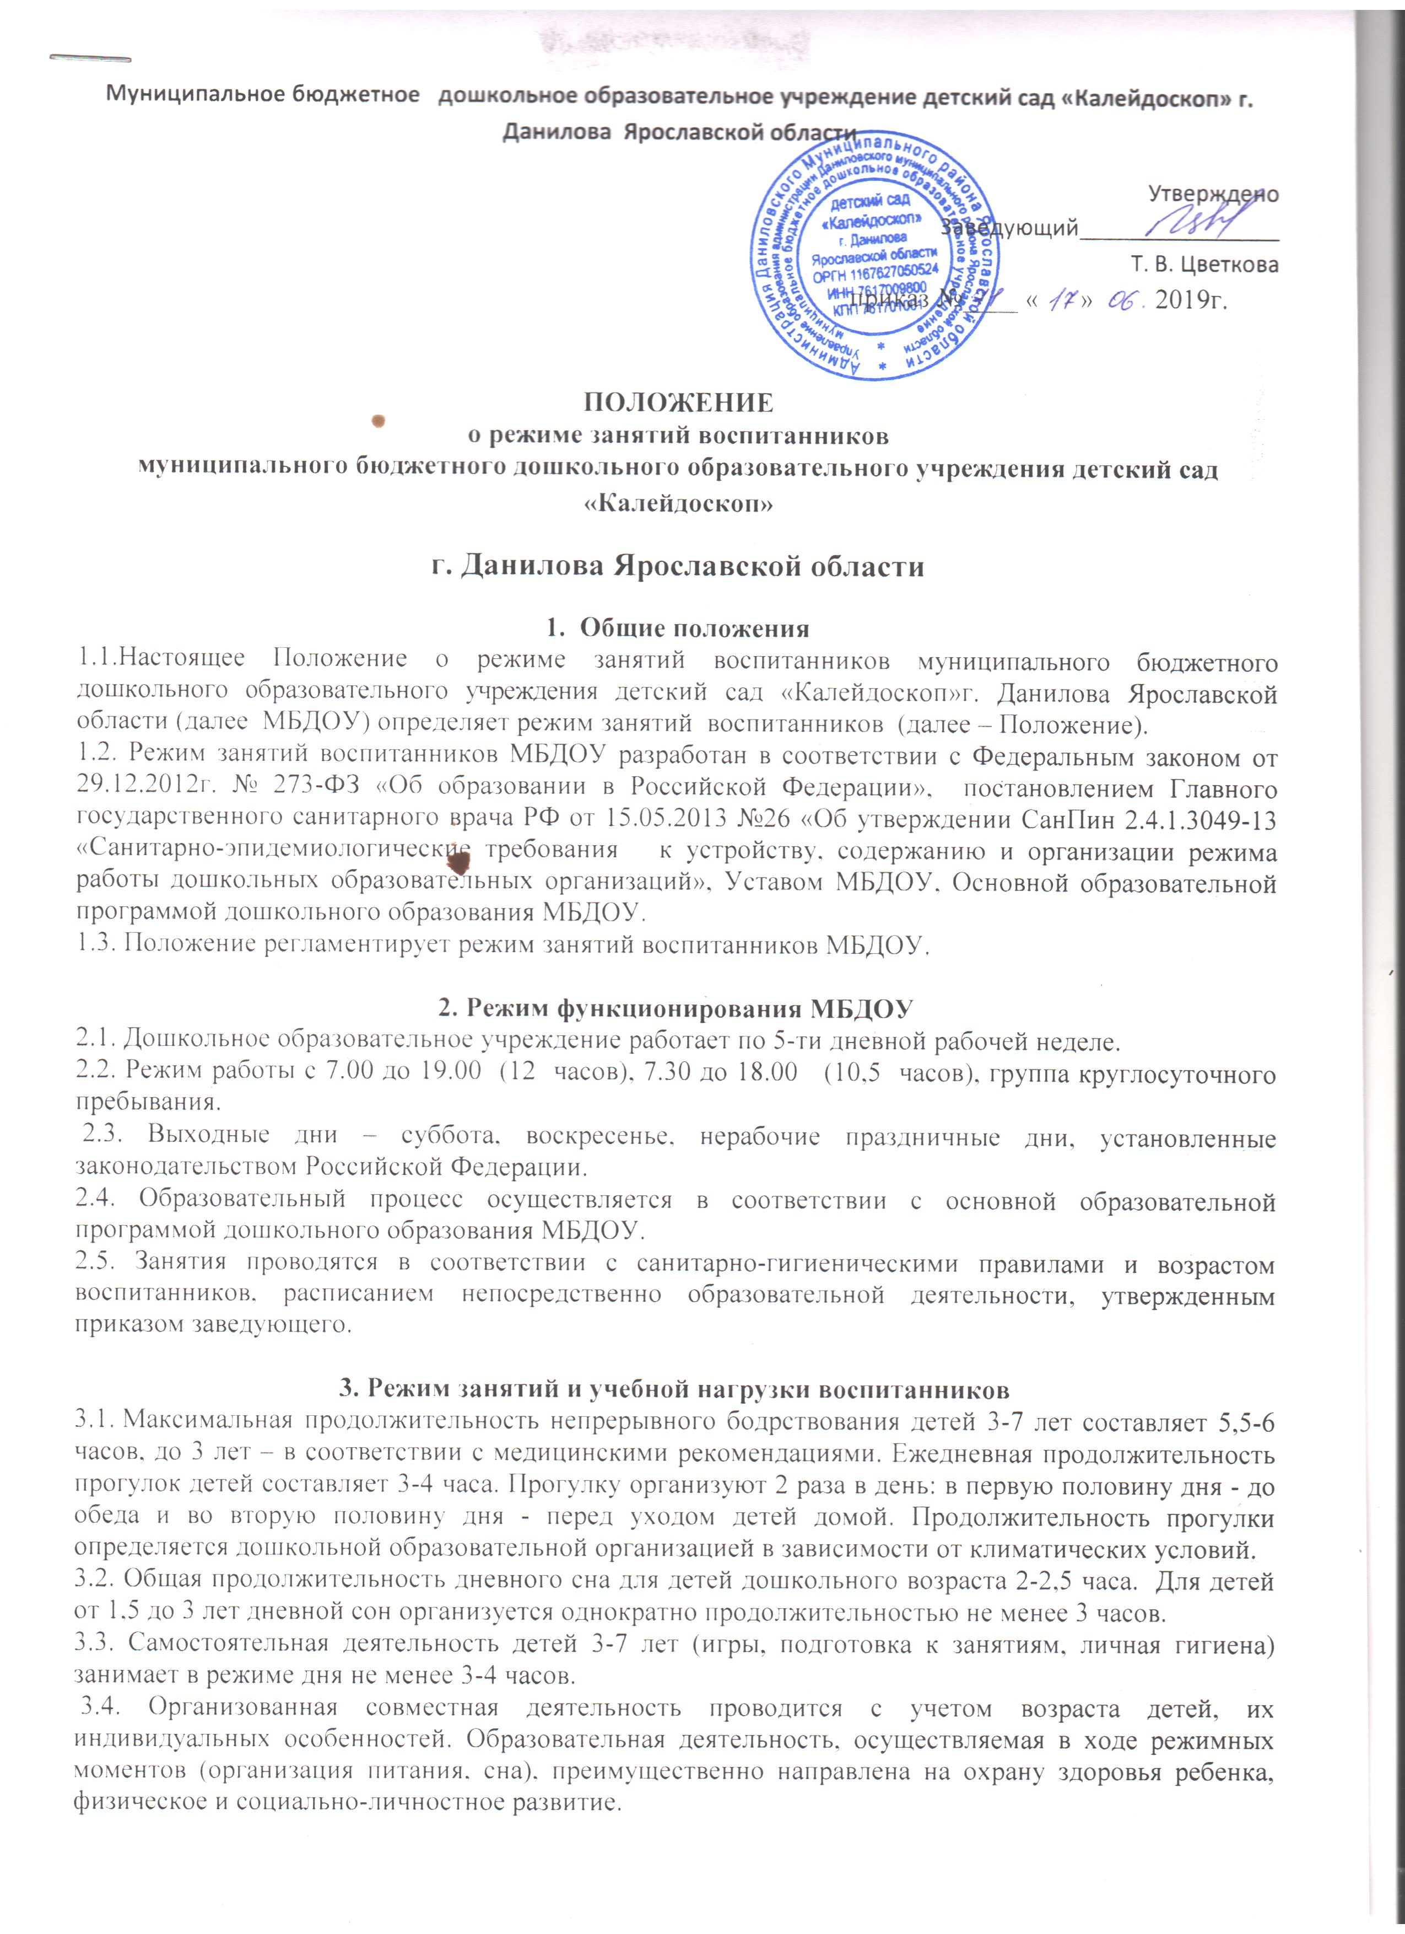3.5. Время начала непосредственно образовательной деятельности варьируется в соответствии с режимом дня, определенным программой для каждой возрастной группы:
- 08.30 – I младшая группа,
- 09.00- II младшая группа,
- 09.10- средняя группа,
- 09.00- старшая группа,
- 09.00- подготовительная группа.
3.6. Для детей раннего возраста от 1 до 3 лет длительность непрерывной непосредственно образовательной деятельности не должна превышать 10 мин. Допускается осуществлять образовательную деятельность в первую и во вторую половину дня (по 8-10 минут). Допускается осуществлять образовательную деятельность на игровой площадке во время прогулки.
3.7.Продолжительность непрерывной непосредственно образовательной деятельности для детей от 3 до 4-х лет – не более 15 минут, для детей от 4-х до 5-ти лет - не более 20 минут, для детей от 5до 6-ти лет не более 25 минут, для детей от 6-ти до 7-ми лет - не более 30 минут.
3.8. Максимально допустимый объем образовательной нагрузки в первой половине дня в младшей и средней группах не превышает 30 и 40 минут соответственно, В середине времени, отведенного на непрерывную образовательную деятельность, проводят физкультурные минутки. Перерывы между периодами непрерывной образовательной деятельности - не менее 10 минут.
3.9. Образовательная деятельность с детьми старшего дошкольного возраста может осуществляться во второй половине дня после дневного сна. Её продолжительность должна составлять не более 25-30 минут в день. В середине непосредственно образовательной деятельности статистического характера проводятся физкультурные минутки.
3.10. Образовательную деятельность, требующую повышенной познавательной активности и умственного напряжения детей, следует организовывать в первую половину дня. Для профилактики утомления детей рекомендуется проводить физкультурные, музыкальные занятия, ритмику и т.п.
3.11.Формами двигательной деятельности детей в МБДОУ являются утренняя гимнастика, занятия физической культурой в помещении и на воздухе, физкультурные минутки, подвижные игры, спортивные упражнения, ритмическая гимнастика и другие. В объеме двигательной активности воспитанников 5 – 7 лет предусматривается в организованных формах оздоровительно-воспитательная деятельность 6 – 8 часов в неделю с учетом психофизиологических особенностей детей, времени года и режима работы МБДОУ.
3.12. Физическое развитие детей первого года жизни организуют в форме индивидуальных занятий, включающих комплексы массажа и гимнастики по назначению врача.
3.13. С детьми второго и третьего года жизни занятия по физическому развитию основной образовательной программы осуществляют по подгруппам 2 – 3 раза в неделю. Длительность занятий по физическому развитию для детей от 1 года 7 месяцев до 2 лет – 8 – 10 минут, от 2 лет 1 месяца до 3 лет – 10-15 минут.
3.14.Занятия по физическому развитию основной образовательной программы для детей в возрасте от 3 до 7 лет организуются не менее 3 раз в неделю. Длительность занятий по физическому развитию зависит от возраста детей и составляет:
- в младшей группе – 15 мин.,
- в средней группе – 20 мин.,
- в старшей группе – 25 мин.,
- в подготовительной группе – 30 мин.
Один раз в неделю для детей 5 – 7 лет круглогодично организуются занятия по физическому развитию детей на открытом воздухе (при отсутствии у детей медицинских противопоказаний и наличии у детей спортивной одежды, соответствующей погодным условиям).
3.15.Для достижения достаточного объема двигательной активности детей используются все организованные формы занятий физическими упражнениями с широким включением подвижных игр, спортивных упражнений.
3.16. Образовательный процесс проводится во время учебного года. Учебный год продолжается с 1 сентября по 31 мая.
3.17. С 1 июня по 31 августа организуются каникулы, во время которых непосредственно образовательная деятельность в виде организованных занятий не проводится. Организация совместной деятельности проводится в игровой форме (в виде досуговой деятельности: викторин, дидактических игр, тематических праздников, развлечений, спортивных праздников, драматизаций и т.п.), увеличивается продолжительность прогулки.
3.18. Кружковая работа проводятся с учетом индивидуальных особенностей детей, их интересов, потребностей и желания родителей.
3.19. Режим занятий дополнительного образования устанавливается дополнительным расписанием.
3.20. Конкретный режим посещения ребенком детского сада устанавливается договором об образовании, заключаемом МБДОУ и родителями (законными представителями) ребёнка.

4. Вступление в силу, внесение изменений и дополнений в настоящее положение

4.1.Настоящее Положение вступает в силу с 01.07.2019 года.
4.2.Внесение поправок и изменений в Положение производится на заседании Педагогического совета ДОУ.
4.3.Настоящее Положение действительно до принятия новой редакции.

С Положением о режиме занятий муниципального бюджетного дошкольного образовательного учреждения детский сад «Калейдоскоп» г. Данилова Ярославской области ознакомлены:

Ф.И.О. | Должность | Дата  ознакомления | Подпись

